南海区深度课堂项目---学科核心素养课程
学校响应区教育局的号召，以教育信息化全面推动南海区普通高中优质多样特色化发展，充分利用信息化手段促进优质教育资源共建与共享，计划于2020年秋季在新高一全面开展南海区深度课堂项目---学科核心素养课程，课程采用自愿报名的方式，学校将组织已报名的学生，在8月23日-26日参与初升高暑期衔接课，此4天课为附赠课程。下方为学科核心素养课程简单介绍，详细可于8月14日-15日到校进行咨询。
课程介绍：
学科核心素养课程，又称学科能力提升课程，以学科核心素养培养为主线，依托互联网技术，将学科专题复习与直播课相结合，助力学校常态教育中课程知识内容的巩固、强化以及拓展延伸；课程内容同步学校教学进度，根据学生学习程度分层授课，提升学生学科水平和备考能力。
课程优势：
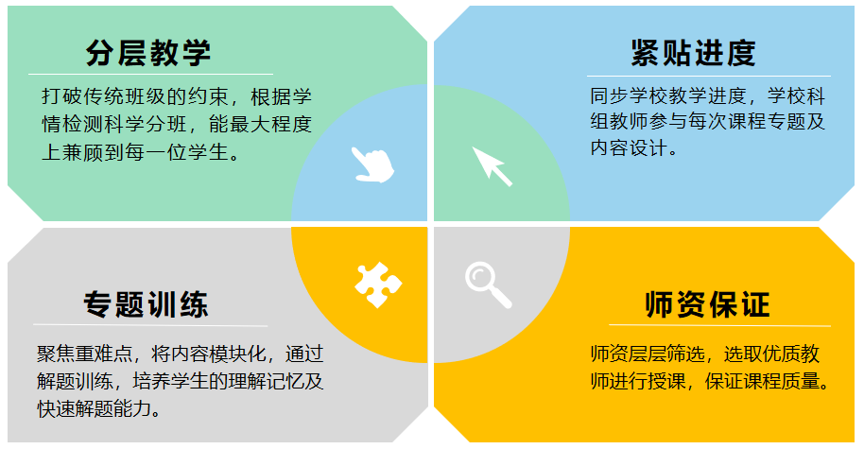

课程安排：
- 学科安排：数学+物理，两门学科交叉周安排
- 课时安排：每学期30课时，1学年共60课时
- 课程安排：每周一次课（2课时）
- 上课时间：每周日下午3点半-5点
- 上课地点：在校双师课室
附：8月14日-15日学科核心素养课程在校咨询地点：体艺楼二楼学术报告厅。具体安排如下：
第一时段：8月14日上午8:00—8:30集中会议咨询；8:30—10:00注册
第二时段：8月14日上午10:00—10:30集中会议咨询；10:30—12:00注册
第三时段：8月14日下午13:30—14:00集中会议咨询；14:00—15:30注册
第四时段：8月14日下午15:30—16:00集中会议咨询；16:00—17:30注册
第五时段：8月15日上午8:00—8:30集中会议咨询；8:30—10:00注册
第六时段：8月15日上午10:00—10:30集中会议咨询；10:30—12:00注册
第七时段：8月15日下午13:30—14:00集中会议咨询；14:00—15:30注册
第八时段：8月15日下午15:30—16:00集中会议咨询；16:00—17:30注册

